**شبیه سازی یک مبدل DC/DC با خروجی دوگانه مبتنی بر مبدل Sepic برای کاربردهای انرژی خورشیدی**

در این مقاله، یک مبدل DC-DC با خروجی دو گانه مبتنی بر مبدل سپیک ارائه شده است که برای کاربردهای انرژی خورشیدی که دو ولتاژ خروجی مورد نیاز است مناسب می باشد. توپولوژی مبدل پیشنهادی، ترکیبی از مبدل سپیک و مبدل بوست (افزاینده) چندسطحی با گین بالا می باشد. تنها یک منبع ورودی و کلید برای به دست آوردن خروجی در آنِ واحد نیاز است. یک منبع ولتاژ خروجی از طریق مبدل بوست چند سطحی با بهره بالا بدست می آید و خروجی دیگر ولتاژ از طریق مبدل سپیک قابل دسترس خواهد بود. مبدل سپیک در دو حالت کاری فعالیت می کند، step-up یا step-down که بسته به سیکل وظیفه صورت می گیرد. سطوح ولتاژ خروجی مبدل بوست چندسطحی با بهره بالا می توانند با افزودن دیودها و خازنها بدون ایجاد مزاحمت برای مدار اصلی، افزایش یابند. این مبدل برای منبع تغذیه ورودی 12 ولت با پارامترهای خروجی نامی 180 وات، 230 ولت و 50 وات، 36 ولت طراحی شده است. فرکانس سوییچینگ پالس گیت اعمال شده 50 کیلوهرتز با 75% سیکل وظیفه است.

استفاده وسيع از سوختهـاي فسـيلي، همچـون نفـت، زغال سنگ و گاز، آثار گلخانه اي و آلودگي محيط زيسـت را به دنبـال دارد. از طرفـي، كمبـود انـرژي و آلـودگي محـيط زيست موانع عمده اي براي توسعه انسان شده انـد. براسـاس بررسي ها و مطالعات، انرژي خورشـيدي وسـيع تـرين منبـع انرژي در جهان است. كارشناسان بخش انرژي مـي گوينـد، انرژي نوري كه توسط خورشـيد در هـر سـاعت بـه زمـين مي تابد، بيش از كل انرژي اي است كه ساكنان زمين در طول يك سال مصرف ميكنند. از اين رو، براي بهره گيري از ايـن منبع بايد بتوانيم انرژي خورشيدي را به انرژي مورد استفاده تبديل كرده و يا اينكه فن آوريها، توانايي توليد انرژي مورد نياز از خورشيد را داشـته باشـند. يكـي از اصـلي تـرين راههاي استفاده از انرژي خورشيد، اسـتفاده از سيسـتمهـاي (PV) است. به پديده اي كه بـر اثـر تـابش نـور فتوولتائيك بدون استفاده از مكانيزم هاي محرك، الكتريسيته توليـد كنـد، پديده فتوولتائيك و به هـر سيسـتمي كـه از ايـن پديـده هـا استفاده كند، سيستم فتوولتائيك گويند. ولتاژ خروجي سلولهـاي PV پـايين اسـت. بـا اتصـال سري و موازي سلولها به هم، واحد بزرگتري به نـام آرايـه تشكيل ميشود كـه مـيتوانـد جريـان و ولتـاژ فتوولتائيك بزرگتري توليد كند. سيستمهاي فتوولتائيك در حالتهاي مختلف متصل بـه شــبكه و منفصــل از شــبكه اســتفاده قــرار مــيشــوند. در حالتهاي متصل به شبكه، وجود يك اينورتر بـراي تبـديل ولتاژ DC توليـد شـده بـه AC ضـروري اسـت. در حالتهاي منفصل از شبكه، بسـته بـه نـوع بـار ( (AC يا DC) ) ممكن است سيستم شامل يك اينـورتر باشـد يا نه. در اين مقاله تمركز اصلي بر روي قابليتهاي مختلـف مبدل DC به DC در يك سيستم فتوولتائيك شامل راندمان و بهره است، كه در سيستمهاي متصـل بـه شبكه و منفصل از شبكه كاربرد دارد. ولتاژ خروجي آرايه هاي فتوولتائيك با سـاختار اتصـال سري- موازي نسبتاً پايين است. بنابراين، به مبدلهـاي DC بـه DC افزاينـده بـا بهـره بـالا نيـاز اسـت تـا ولتـاژ پـايين سلولهاي فتوولتائيك را به ولتاژ DC بالايي تبـديل كنـد. همچنين، براي استفاده بهينه از انرژي توليد شده توسط آرايه خورشيدي، راندمان مبدل بايـد بـالا باشـد. بـه همـين علت، در اين مقاله يك مبدل DC بـه DC، داراي خاصـيت كليدزني نرم و با راندمان و بهره بالا معرفي شده است.

مبدل هاي DC بـه DC، جـزء مهمي از سيستمهاي فتوولتائيك به شمار مي روند. از آنـاليز اين مبدلها، عمده چالشها در اين كاربردها را ميتـوان بـه صورت زير مطرح كرد:

الف) چگونه بهره ولتاژ را افزايش دهيم؟

ب) چگونه ولتـاژ كليـد را كـاهش دهـيم تـا بتـوانيم از ماسفتهاي ولتاژ پـايين در مبـدلهـا، بـراي كـاهش هزينـه تجهيزات كليد و تلفات انتقال، استفاده كنيم؟

ج) چگونه ميتوان كليد زني نرم را محقق كرد تا بتـوان تلفات كليد را كاهش داد؟

د) چگونه ميتوان مسأله بازيابي معكوس ديود خروجي را آرام كرد تا بتوان تلفات بازيابي معكوس را كاهش داد؟

مبــدلهــاي DC بــه DC مختلفــي در مقــالات بــراي سيستمهاي فتوولتائيك استفاده شده است. اين مبدلها شامل انــواع مبــدلهــاي ايزولــه و غيــر ايزولــه هســتند. از مبدلهاي DC به DC كه به خاطر مزاياي برتر آنهـا، اخيـرا مورد توجه پژوهشگران قرارگرفته، مبدل SEPIC است كـه ساختار پايه آن در شكل(1) نشان داده شده است.

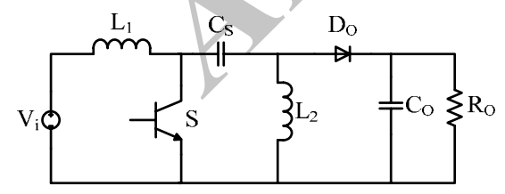

شکل 1- مبدل SEPIC

از مزيتهاي اصلي مبدل SEPIC ميتوان به موارد زير اشاره كرد:

* ولتاژ ورودي و خروجي با پلاريتههاي يكسان ؛
* پيوسته بودن جريان ورودي با ريپل كم ؛
* توليد ولتاژ خروجي تثبيت شده در رنج وسيعي از ولتاژ ورودي ؛
* قابليت استفاده به صورت افزاينده يا كاهنده ؛
* مقدار كـم نـويز EMI بـه علـت ريپـل كـم در جريـان ورودي.

در اين مقاله نيـز از مبـدل SEPIC اسـتفاده شـده و بـا اعمال تغييراتي اصلاحات لازم، از جمله افـزايش رانـدمان و افزايش بهره در آن ايجاد شده است.

مبدل dc/dc بوست جهت افزایش سطح ولتاژ dc مورد استفاده قرار می گیرد. ورودی این مبدل یک سلف قرار داده شده است تا در هنگام وصل شده کلید، انرژی را در خود ذخیره کند و پس از قطع کلید انرژی ذخیره شده را به بار منتقل نماید. همچنین این سلف برای صاف نمودن جریان ورودی و عملکرد مبدل بوست در حالت پیوسته مفید است. اگر مقدار سلف بزرگ باشد مبدل در مد کاری پیوسته کار می کند و اگر کوچک باشد درمد ناپیوسته عمل می کند. همچنین خازن خروجی به عنوان فیلتر عمل می کند و ولتاژ خروجی را صاف تر می نماید.

مدار طراحی شده در شکل زیر نمایش داده شده است:

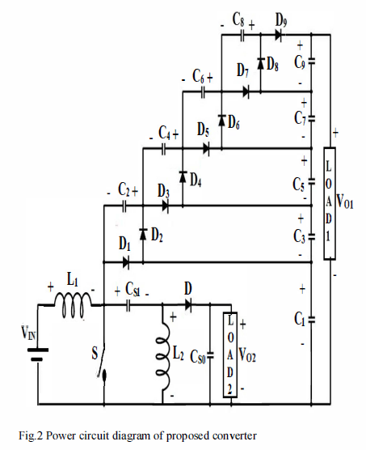

شکل 2- مدار قدرت مبدل پیشنهادی

در شکل های زیر می توان بازه های عملکرد مبدل را برای تقویت ولتاژ مشاهده نمود:

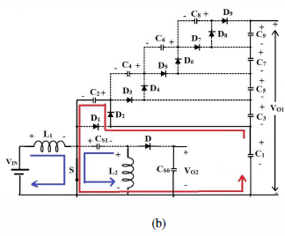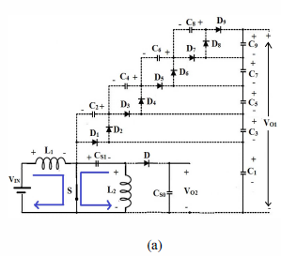

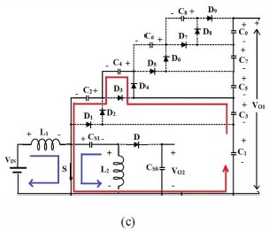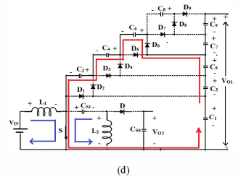

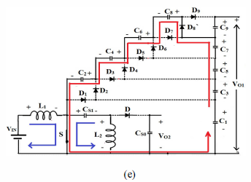

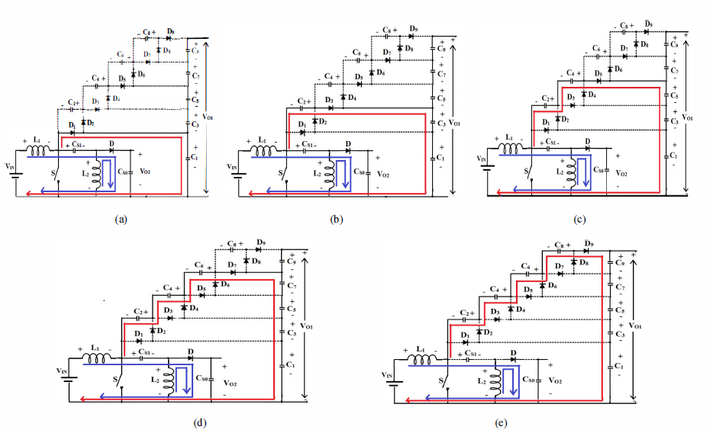

پارامترهای شبیه سازی در جدول زیر قابل مشاهده می باشند:

جدول 1- پارامترهای مبدل شبیه سازی شده

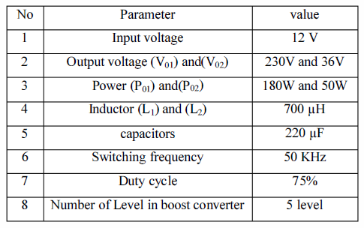

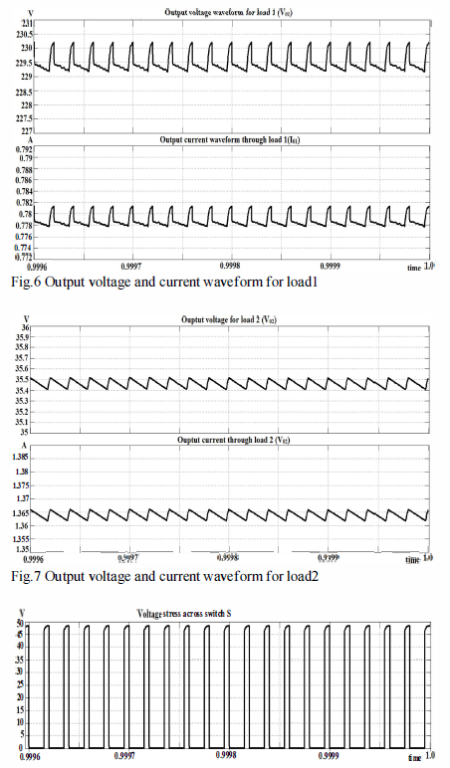

شکل 3- شکل موج ولتاژ و جریان خروجی بار 1



شکل 4- شکل موج خروجی ولتاژ و جریان بار 2



شکل 5- ولتاژ در دو سر سوییچ (کلید)

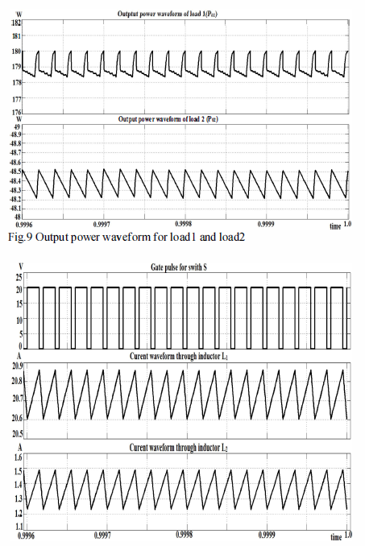

شکل 6- شکل موج توان خروجی برای بار 1 و 2



شکل 7- پالس گیت کلید و شکل موج جریان سلفها

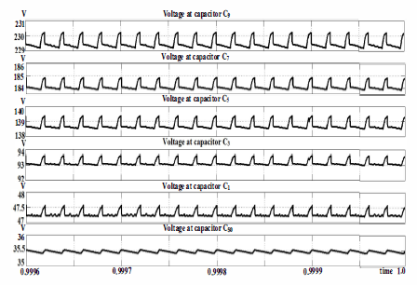

شکل 8- ولتاژ در دو سر خازنها

برای اجرای شبیه سازی، مدار زیر در متلب سیمولینک پیاده شد:



شکل 9- مدار پیاده سازی شده در سیمولینک

با توجه به در دسترس نبودن اطلاعات بار در مقاله، شبیه سازی برای بارهای زیر در سه حالت انجام شد:

1. بار مقاومتی 2 و 200 اهم
2. بار مقاومتی-خازنی 2اهم، 2میکروفاراد – 200 اهم، 220میکروفاراد
3. بار مقاوتی-سلفی 2اهم،2میکروهانری – 200 اهم، 100میکروهانری

حالت اول)

شکل موج کلیدزنی:



شکل موج جریان سلف:



شکل موج ولتاژ خروجی 1:



شکل موج ولتاژ خروجی 2:



شکل موج خازنها:









حالت دوم)

شکل موج کلیدزنی:



جریان سلف:



ولتاژ خروجی 1:



ولتاژ خروجی 2:



ولتاژ خازنها:









حالت 3)

شکل موج کلیدزنی:



جریان سلف:



ولتاژ خروجی 1:



ولتاژ خروجی 2:



ولتاژ خازنها:







